Инструкция по применению TS8000.
TS8000 – горелка газовая с пьезо поджигом с высокой интенсивностью пламени
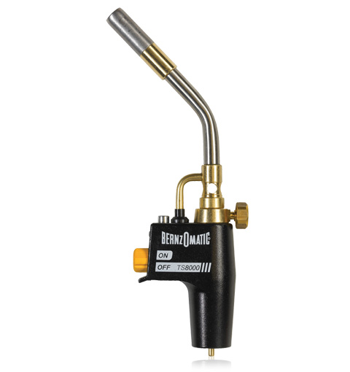

Эффективное вихревое пламя высокой интенсивности для максимального тепловыделения. Сокращает время пайки на 30%

Защитная переломная проточка. Предотвращает взрыв горелки при падении

Кнопка-фиксатор. Позволяет работать, не держа курка

Удобный регулятор интенсивности пламени. С легкостью позволяет отрегулировать интенсивность пламени

Кнопка зажигания/ выключения подачи газа для удобства подачи топлива

Алюминиевый корпус обеспечивает долгий срок службы

МЕРЫ ПРЕДОСТОРОЖНОСТИ:
ВСЕГДА работать в защитных очках, перчатках или прочей соответствующей одежде, которая обеспечивает необходимую защиту.

Общие меры безопасности:
Перед началом работы ознакомьтесь с инструкцией и соблюдайте важные советы по обеспечению безопасности
- Всегда используйте защитные перчатки и защитные очки при работе с ручной газовой горелкой
- Перед использованием продукции компании BernzOmatic проверьте целостность газового баллона и горелки. Никогда не используйте газовые баллоны с поврежденным клапаном
- Удостоверьтесь, что Ваша горелка выключена прежде, чем присоединять газовый баллон.
- Перед использованием горелки убедитесь, что уплотнительное кольцо правильно соединено и отсутствуют признаки износа.
- Не используйте горелку, если уплотнительное кольцо повреждено, горелка неисправна или ощущается утечка газа.
- Храните горелку в безопасном месте, подальше от возможных источников возгорания.
- При подозрении на утечку газа целостность газового баллона следует проверять на открытом воздухе.
- Не используйте газовую горелку рядом с открытым пламенем.
- Не оставляйте работающую горелку без присмотра.
- Горелка должна быть использована в помещении с хорошей циркуляцией воздуха (не мене 5 м3/час).
- Горелку следует использовать на безопасном расстоянии от стен и других горючих материалов.
- Не прикасайтесь к горячим частям горелки во время и после использования.
- Хранить горелку следует отдельно от газового баллона, в сухом месте, вдали от источников тепла и детей.
- Не используйте оборудование не по назначению.
- Не пытайтесь самостоятельно отремонтировать горелку.
- Не вносите изменений в конструкцию горелки, это может привести к ее неправильной работе.

Монтаж оборудования
1 Снимите крышку с клапана газового баллона
2 Поверните кнопку в позицию – ВЫКЛ/OFF
3 Держите грелку вертикально и соедините резьбу на газовом баллоне с клапаном регулировки

Во время подключения к горелке баллон должен находиться в вертикальном положении. Вращая по часовой стрелке, прикрутите горелку к газовому баллону. Не закручивайте горелку слишком сильно, так как это может привести к повреждению клапан баллона.
- Перед работой убедитесь, что баллон герметичен.
- Для проверки плотности соединений, герметичности баллона и при наличии подозрений об утечке газа, необходимо использовать мыльный раствор.
- Проверку следует проводить на открытом воздухе. При обнаружении утечки газа, необходимо проветрить помещение.

Информация о топливе
Одна и та же горелка может иметь несколько различных температур. При работе с любым газом самая горячая часть пламени находится верхней части внутреннего пламени, где бледное внешнее пламя встречается с более темным внутренним пламенем.
Расход топлива
MAP-Pro™: Температура Пламени составляет 3,730 градусов по Фаренгейту. Идеально подходит для пайки медных труб большого диаметра, для пайки твердым припоем, термической обработки. Более высокая температура пламени и лучшая интенсивность сгорания позволяет завершить пайку более быстро.
Пропан: Температура Пламени составляет 3,600 градусов по Фаренгейту. Идеально подходит для пайки медных труб, нагрева замороженных труб и подвергнувшихся коррозии соединений труб, смягчения слоев краски и других проектов категории "сделай сам".

